
Colegio Nuestro Tiempo - R.B.D.: 14.507-6
Profesor: Francisca Lizama
Historia, Geografía y Ciencias Sociales
5° básico
Semanas N°32 y N°33
18 al 29 de octubre del 2021
Objetivos de la clase: Conocer la historia de la navegación marítima europea, sus coyunturas de avance técnico, entendiéndolas como uno de los factores que permitieron las exploraciones y descubrimientos del periodo

Esta semana trabajaremos en las páginas 76 y 77 del libro de historia
MIEDO A LO DESCONOCIDO

Lea atentamente el siguiente texto y responda a las preguntas:

“Nadie ha podido averiguar nada cierto sobre el océano, por su difícil y peligrosa navegación, profunda oscuridad y tenebrosas aguas, por sus frecuentes tempestades y por el miedo a sus grandes peces y soberbios [insuperables] vientos; pero en él se encuentran muchas islas, habitadas algunas y despobladas otras. No habrá marino que se atreva a navegar en él ni penetrar en su profundidad, y si algo ha navegado, ha sido siempre siguiendo sus costas, sin apartarse de ellas, porque las olas de este mar, son altas como montañas […]”
Fuente: Crónicas del geógrafo Al-Idrisi (siglo XII), compiladas en: José Antonio Conde, Descripción de España de Xerif Aledris, conocido por el Nubiense, Imprenta Real, 1799.

- ¿Por qué los navegantes no se atrevían a viajar mucho por el mar?

IMPULSO A LAS EXPLORACIONES EUROPEAS

Como hemos visto, los exploradores tenían muchas causas para querer explorar el mundo. Lea las oraciones que contienen estas causas y clasifíquelas según su tema. Luego, escríbalas en el organizador gráfico.
- La búsqueda de nuevas rutas comerciales con Oriente.
- El uso de nuevas embarcaciones denominadas carabelas.
- El deseo de alcanzar fama.
- El uso de portulanos.
- Difundir el cristianismo.
- Obtener riquezas.
- Participar en grandes aventuras.
- Difusión de la idea de que la Tierra es redonda.
- Difusión de la Teoría Heliocéntrica.
- El uso de nuevos instrumentos náuticos: brújula y astrolabio

Causas económicas:

Nuevos conocimientos geográficos:
Avances tecnológicos:

¿QUÉ IMPULSÓ A LOS EUROPEOS A EXPLORAR EL MUNDO?

La mentalidad de la época:

ADELANTOS TÉCNICOS EN LA NAVEGACIÓN


Recorte cada uno de los siguientes cuadros. Debe unir el dibujo, con el nombre y la descripción que le corresponda. Péguelos en su cuaderno de forma ordenada y clara.

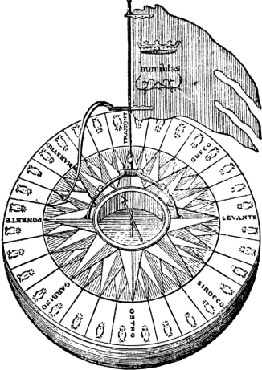
Toma la altitud de los astros y se usaba para conocer la ubicación de la nave.
PORTULANO

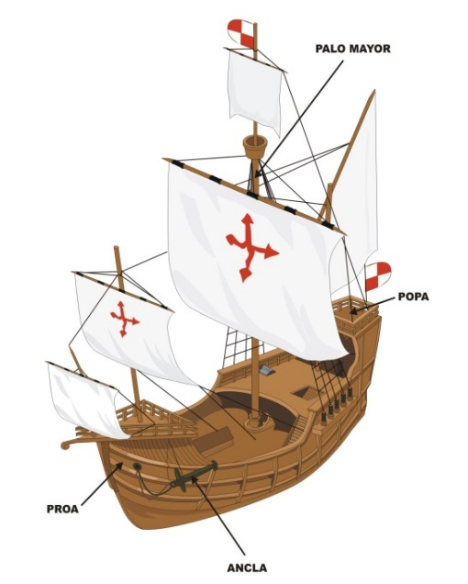

Sirve para orientarse, ya que su aguja imantada [con imán] siempre apunta hacia el norte.

CARABELA
BRÚJULA

ASTROLABIO


Tipo de embarcación más rápida, que requería menos tripulación y que aprovechaba muy bien la energía del viento.

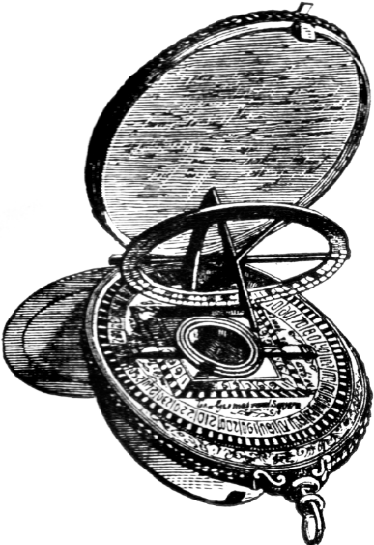

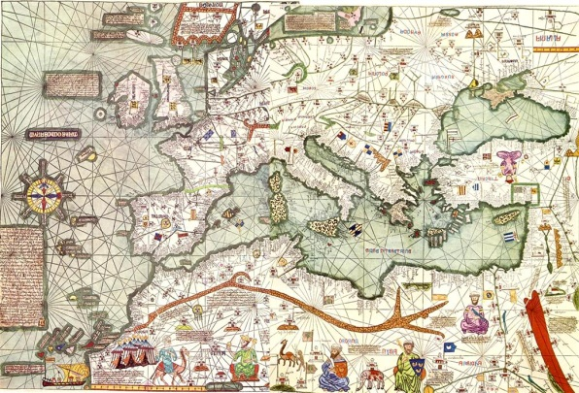



Cartas de navegación más específicas, ya que mostraban los accidentes geográficos existentes y las distancias de los lugares.

Articulación con orientación
OBJETIVO: Desarrollar en nuestros niños(as) el sentirse seguros y formar personalidades fuertes.

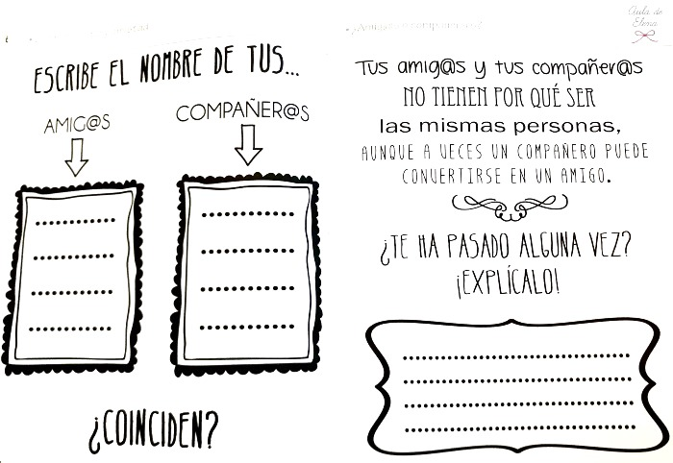
1.- Hablemos sobre la amistad!!

2.- Hablemos sobre tus logros y lo que te propones
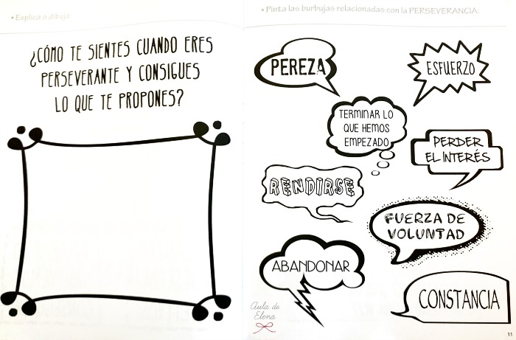

Actividad: ¿Qué crees tú?
1. Discute con tu grupo las siguientes afirmaciones sobre drogas y alcohol. Luego, completen el siguiente cuadro conforme si las consideran verdaderas (V) falsas (F) o inciertas (I). Deberán reﬂexionar el por qué de sus respuestas.

- El consumo de drogas y alcohol se puede controlar con voluntad. V F I
- Tomar alcohol a temprana edad aumenta la probabilidad de ser dependiente (alcohólico). V F I
- Cualquier persona puede desarrollar una dependencia de las drogas y alcohol. V F I
- El consumo de drogas y alcohol es voluntario. V F I
- Tomarse una cerveza es lo mismo que tomarse tres “piscolas”. V F I
- Las drogas y alcohol afectan el sistema nervioso central. V F I
- Una droga produce los mismos efectos en todas las personas. V F I

- El consumo de drogas y alcohol en menores de 18 años es más riesgoso que el consumo en la adultez. F V I

- Consumir alcohol solo los fines de semana no crea dependencia (alcoholismo) ni tampoco produce daños. V F I
- La adicción o dependencia es una enfermedad. V F I
- La marihuana no afecta el cerebro. V F I
- La marihuana no es adictiva. V F I
- El alcohol no afecta el cerebro. V F I

14 Los inhalantes como gas propano, neoprene o pintura son drogas sumamente tóxicas. V F I

